Конкурс по решению финансовых задач для учащихся 5-6 классов

Далее приведены задачи, каждая из них решена арифметически.
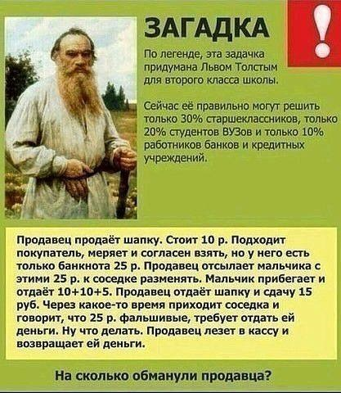
1.

Решение. Заметим, что ни соседка, ни мальчик ничего не приобрели и не потеряли в этой сделке. Покупатель приобрёл 25 рублей (стоимость шапки и сдача), а продавец это потерял.
Ответ. Продавца обманули на 25 руб.
Следующие задачи можно решать любым понятным учащимся способом. отдадим предпочтение арифметическому способу, которому должны научиться все школьники согласно требованиям ФГОСа и Программы по математике..
2. В копилке у Васи была некоторая сумма денег. Он планировал каждый день класть в копилку по 10 руб., чтобы за несколько дней увеличить сумму до 3000 руб. Но вместо этого он столько же дней забирал из копилки по 20 руб., и копилка опустела. Сколько рублей было в копилке первоначально?
Решение. Пусть сумма, которую Вася собирался добавить в копилку за все время, составляет 1 часть. Тогда сумма, которую он забрал из копилки, составляет 2 части, так как время добавления и расходования денег было одинаковым, а в день расходовал в 2 раза больше, чем планировал добавлять.
1) 1 + 2 = 3 (части) — приходится на 3000 руб.;
2) 3000 : 3 = 1000 (руб.) — приходится на 1 часть;
3) $2∙$1000 = 2000 (руб.) — было в копилке первоначально.
Ответ. 2000 руб.
3. В копилке у Антона была некоторая сумма денег. Он планировал каждый день класть в копилку по 10 руб., чтобы за несколько дней увеличить сумму до 1000 руб. Но вместо этого он столько же дней забирал из копилки по 30 руб., и копилка опустела. Сколько рублей было в копилке Антона первоначально?
Решение. Пусть сумма, которую Антон собирался добавить в копилку за все время составляет 1 часть. Тогда сумма, которую он забрал из копилки, составляет 3 части.
1) 1 + 3 = 4 (части) — приходится на 1000 руб.;
2) 1000 : 4 = 250 (руб.) — приходится на 1 часть;
3) 1000 – 250 = 750 (руб.) — было в копилке первоначально.
Ответ. 750 руб.
4. В копилке у Миши была некоторая сумма денег. Он планировал каждый день класть в копилку по 20 руб., чтобы за несколько дней увеличить сумму в копилке до 1000 руб. Но вместо этого он столько же дней забирал из копилки по 30 руб., и копилка опустела. Сколько рублей было в копилке первоначально?
Решение. Пусть сумма, которую Миша собирался добавить в копилку за все время составляет 2 части, тогда сумма, которую он забрал из копилки составляет 3 такие же части.
1) 2 + 3 = 5 (частей) — приходится на 1000 руб.;
2) 1000 : 5 = 200 (руб.) — приходится на 1 часть;
3) 3 ∙ 200 = 600 (руб.) — было в копилке первоначально.
Ответ. 600 руб.
5. Петр Петрович купил несколько одинаковых акций и планировал заработать 20000 р. на их продаже по 700 руб. за акцию. Через некоторое время он продал все акции по 660 руб. за акцию и заработал только 4000 руб. Сколько рублей заплатил Петр Петрович за одну акцию при покупке?
Решение.
1) 700 – 660 = 40 (руб.) — на столько меньше, чем планировал, заработал на каждой акции;
2) 20000 – 4000 = 16000 (руб.) — на столько меньше, чем планировал, заработал на всех акциях;
3) 16000 : 40 = 400 (акций) — купил Петр Петрович;
4) 20000 : 400 = 50 (руб.) — планировал заработать на каждой акции;
5) 700 – 50 = 650 (руб.) — стоимость каждой акции при покупке.
Ответ. 650 руб.
6. Иван Иванович купил несколько одинаковых акций и планировал заработать 50000 руб. на их продаже по 650 руб. за акцию. Через некоторое время акции подешевели, и он продал все акции по 575 руб. за акцию и потерял на этой продаже 25000 руб. Сколько рублей заплатил Иван Иванович за одну акцию при покупке?
Решение.
1) 650 – 575 = 75 (руб.) — на столько меньше, чем планировал, заработал на каждой акции;
2) 50000 + 25000 = 75000 (руб.) — на столько меньше, чем планировал, заработал всех акциях;
3) 75000 : 75 = 1000 (акций) — купил Иван Иванович;
4) 50000 : 1000 = 50 (руб.) — планировал заработать на каждой акции;
5) 650 – 50 = 600 (руб.) — стоимость каждой акции при покупке.
Ответ. 600 руб.

Замечание. Последние задачи учащиеся 6-х классов, приславшие решения, решали с помощью системы уравнений, которую в обычных 6-х классах не изучают. Но арифметическим действиям учат всех.

